**活动信息平台V2.0**

**需求说明及页面功能设计**

by 活动信息平台项目组

**一、需求概述:**

本站通过聚合各团体组织信息、活动信息，形成一个可以满足团体组织宣传自身、宣传所办活动需求的平台，同时吸引在校师生，满足他们便捷获取校园活动信息、团体组织信息的需求。

在视觉效果上我们追求简约大气的理念，讲求内容的合理布局，力求页面信息量充实而不拥挤。对于用户操作，讲求合逻辑、给提示和重细节。

全站最为重要的就是对社团和活动展现，以下对这两点进行详细阐述。

对社团的展示，我们赋予其一定的娱乐性，利用地图的形式进行划分，先按类别分街区，之后在街区内显示著名的有趣的街道，而社团则坐落在这些街道上。街道包括：第五大道、香榭丽舍大街、观前街、平江路、王府井等等。社团的坐落点则由他们入住时在街区内自由选择。点击社团图标后，会进入社团的空间，空间仿照实际空间分为:活动厅，相册馆，资料室和聊天室。分别展示社团的活动、社团相册、社团介绍和用户留言。

对于活动，我们采取首页利用大面积滑屏主推新活动和活动信息页面详细展示的方式。在首页的主要位置将会展现最新的5个活动作为重点推介，目的在于更好推介新活动，同时吸引社团进行活动发布。在活动信息页，我们会根据活动分类和时间两个维度帮助用户查看所需活动。

除了关注与重要的活动和社团显示，平台也注重打通和人人网的消息。这一方面还在考虑阶段，可能实施的策略有：分享活动、社团注册后发布新鲜事、发布活动同步人人、社团入住街道后发布新鲜事求关注。

**二、网站架构：**

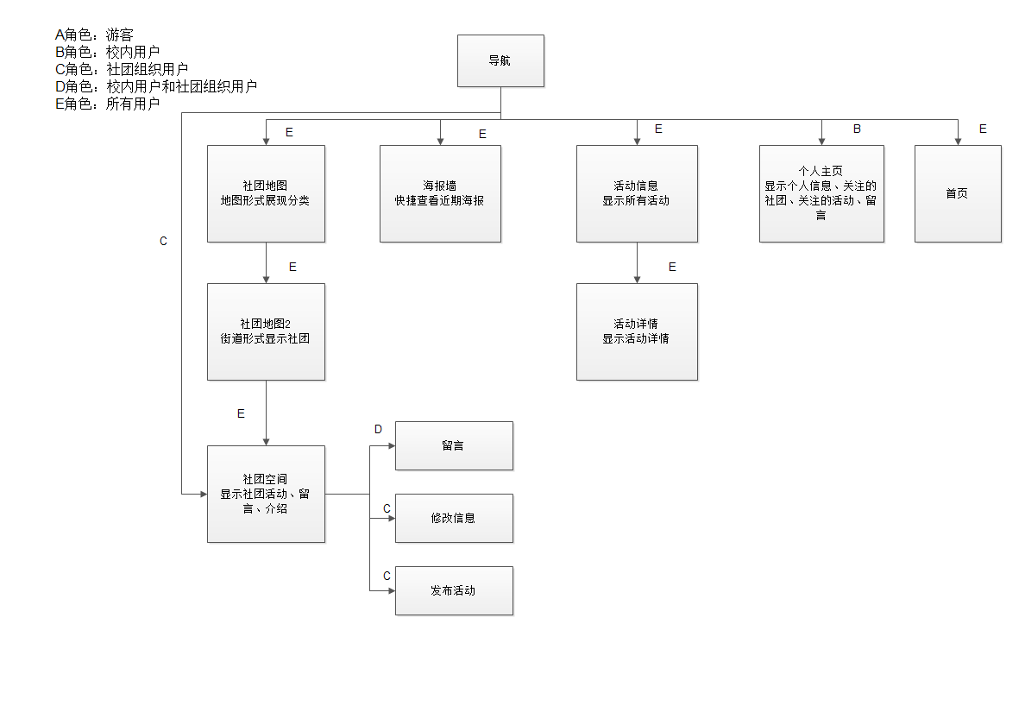

**三、功能服务：**

1.活动展示：

包括以下几块信息

(1)基本信息：

活动名称；

活动时间；

活动状态；（未开始、进行中、已结束）

地点；

举办者；

联系方式；

标签；

热度；

附件；

__条留言；

(2)详细介绍；

(3)图片；

(4)留言板；

2.社团列表：

用地图形式展现社团分类，点进分类后以街道形式显示各社团。

3.社团展示：

(1)详细信息：主要包括社团名称；社团介绍；社团成员；联系方式；

(2)活动信息：显示社团的活动

(3)相册：社团的相册；

(4)留言板：同学和社团可以在此交流；

4.关注功能：

可关注社团、活动；

只有登陆的学生可以进行关注操作；

所有人可见关注按钮，社团用户点击后提示“只有登陆的学生可以进行关注操作”，游客点击后

提示“登陆后就可以关注啦，快去登陆。”

5.留言板：

登陆的学生和社团均可留言操作；

可留言的地方有：活动详情页、社团空间、个人主页；

每条留言有“回复”按钮，点击后自动在新留言前加“回复***：”；

**四、各页面功能设计和布局**

**已定规范组件**

A.导航栏：

(1)窄导航栏

(2)宽导航栏

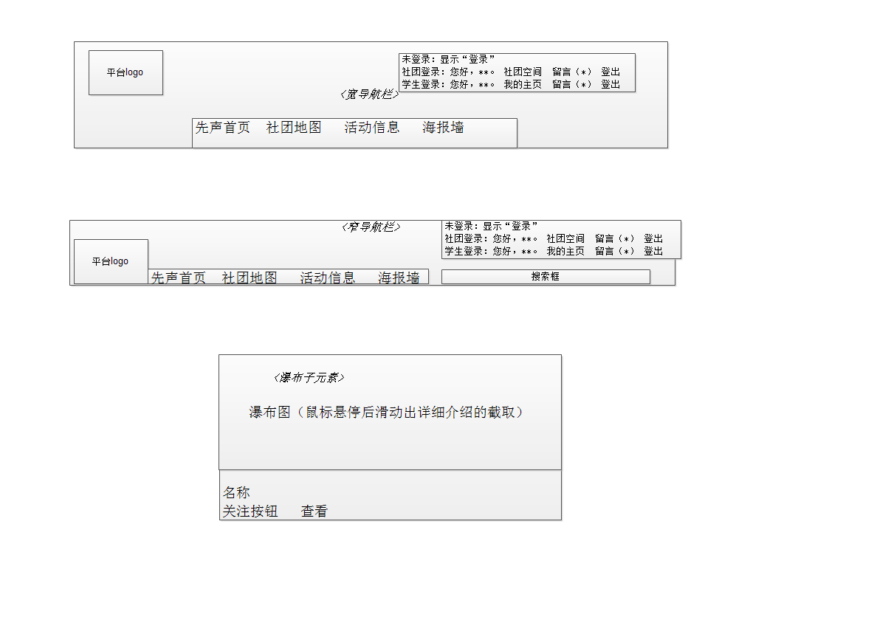

B.活动瀑布子元素

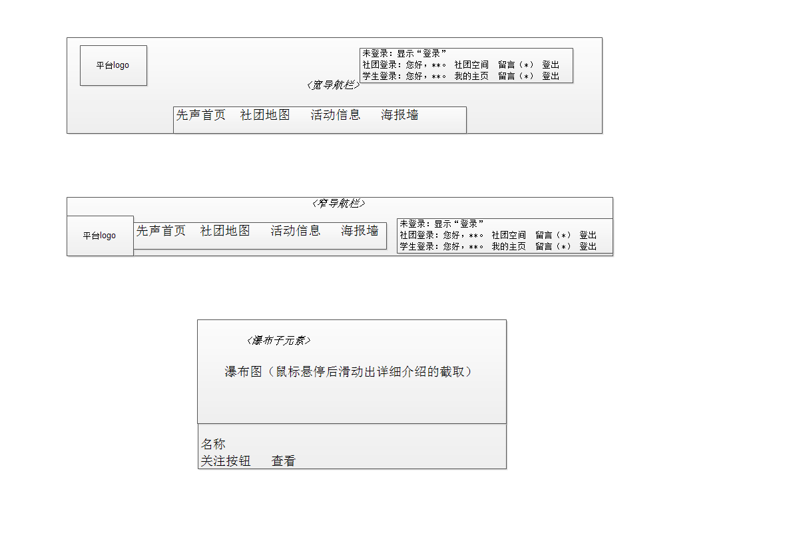

C.底栏：

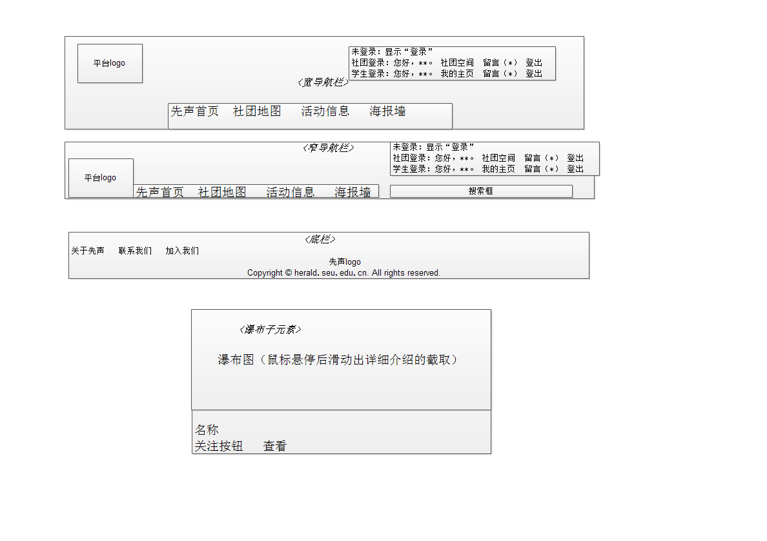

D.图片：

(1)活动海报图

原图：将用户上传图处理为宽不超过600px的图；

大截图：按用户截取形成图；

缩略截图：上述大截图缩略；

瀑布图：处理为宽不超过200px；

(2)头像图

(3)相册图

原图（用户上传后处理过的）；

缩略图；

**页面功能设计和布局**

1.首页：

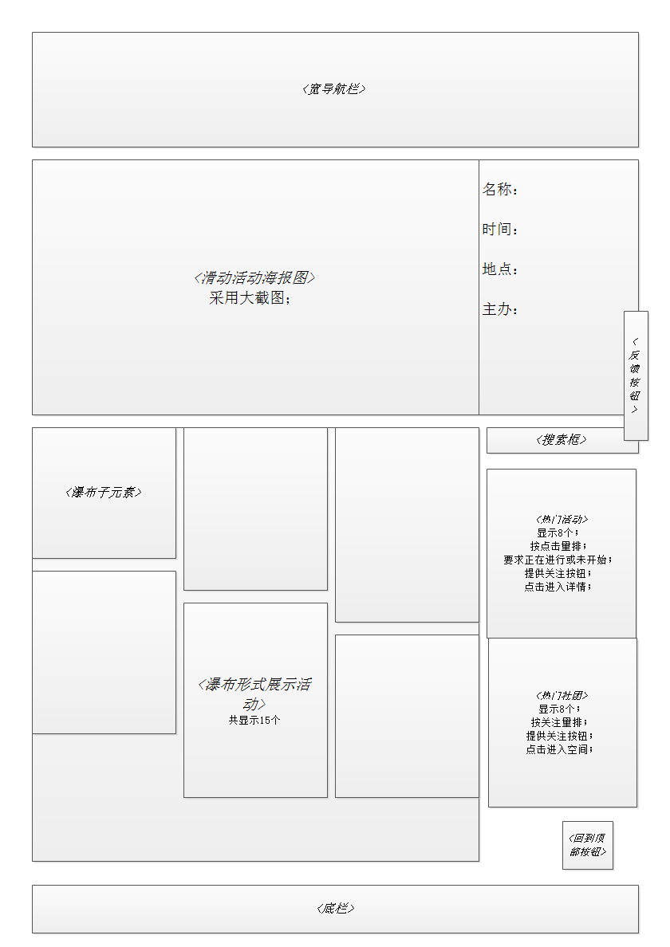

2.活动信息页：

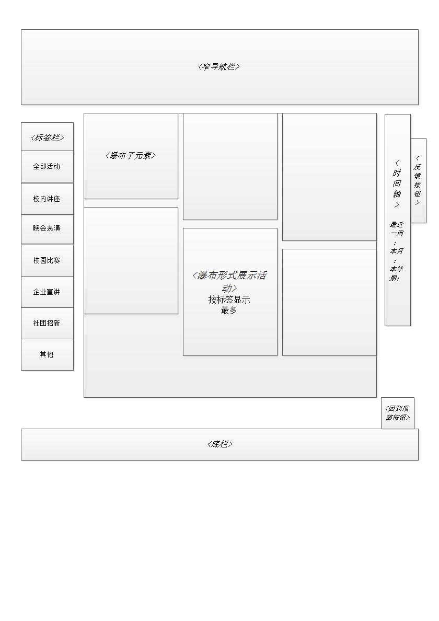

3.活动详情页：

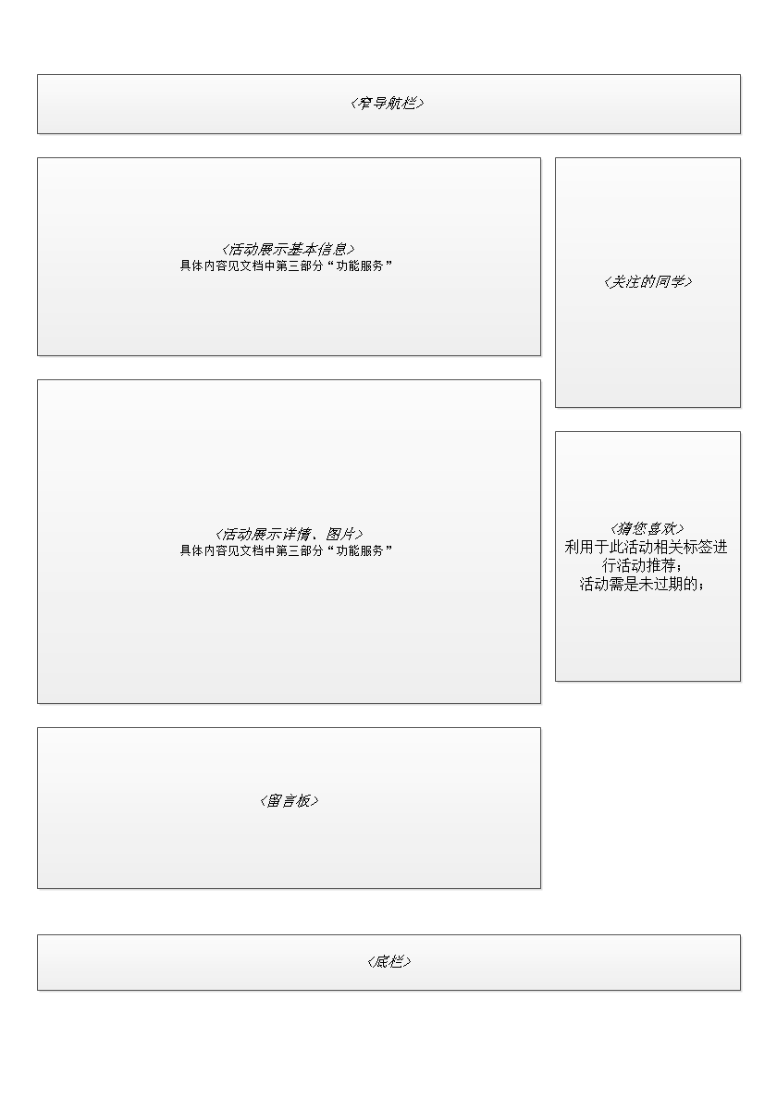

4.社团地图页1：

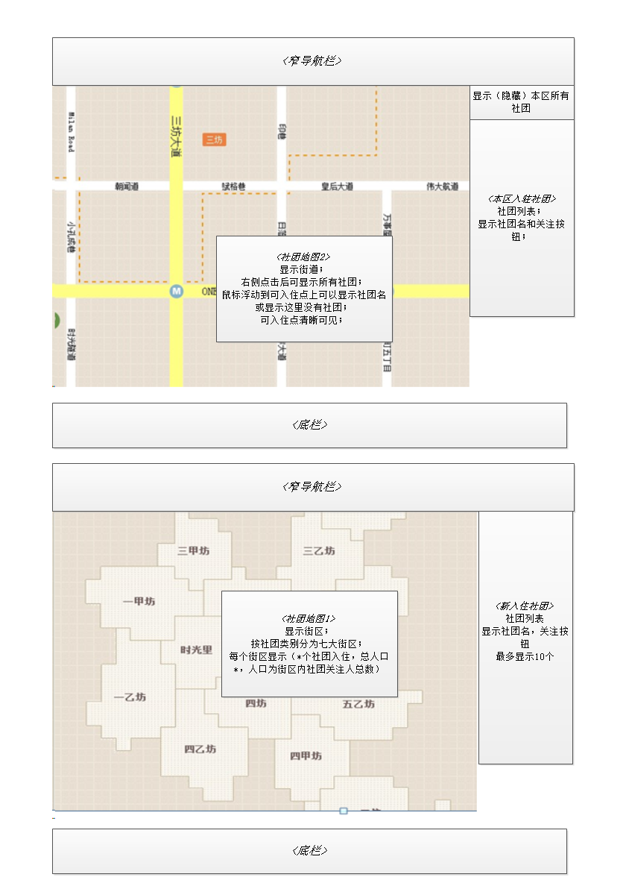

5.社团地图页2：

6.社团空间页：

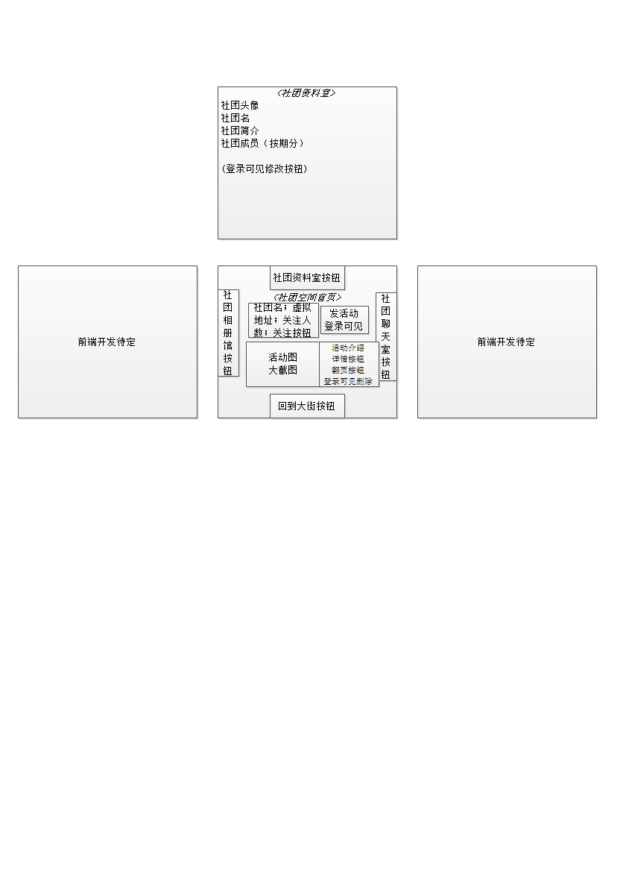

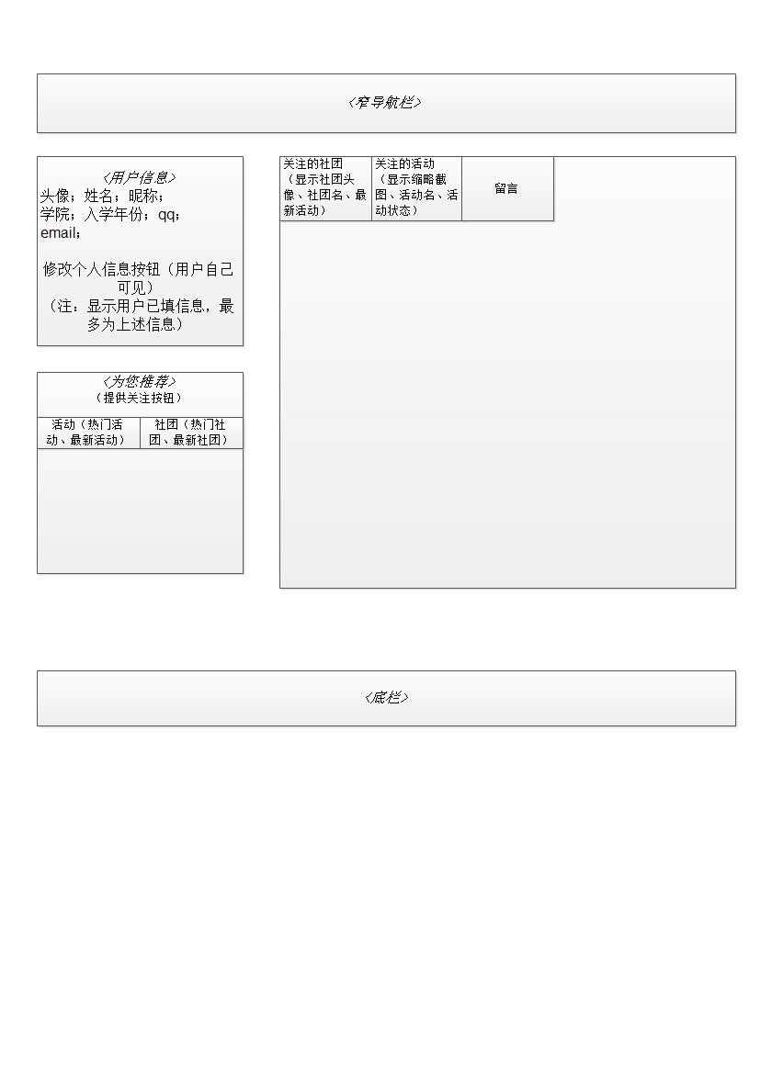7.个人主页：

8.活动发布框step1：

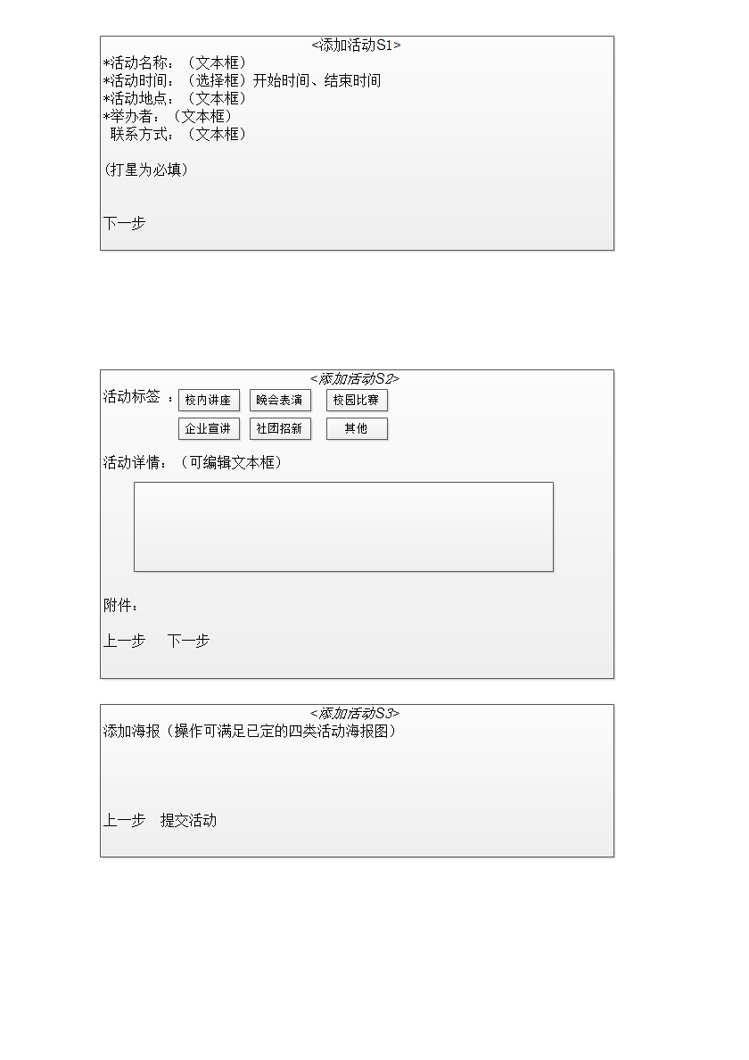

活动发布框step2：

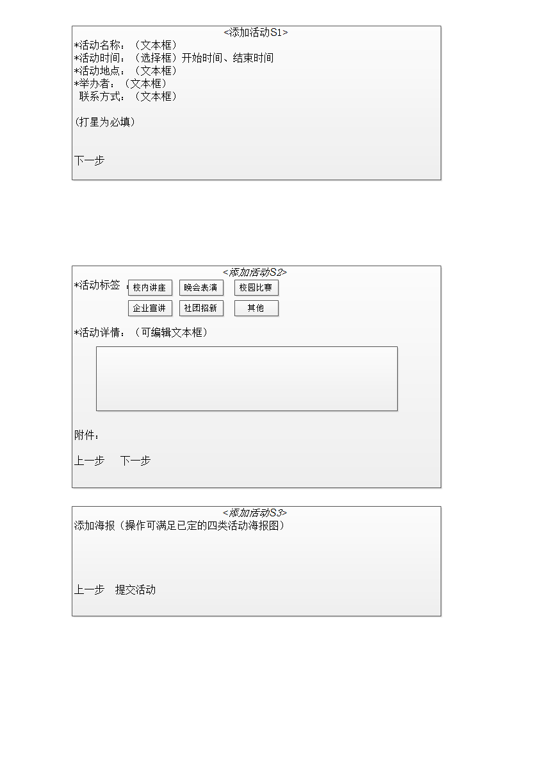

活动发布框step3：



9.海报墙：

大图显示，方便查看。前台开发定具体浏览方式；

10.(1)用户首次登陆提示框：

利用浮动层提示：

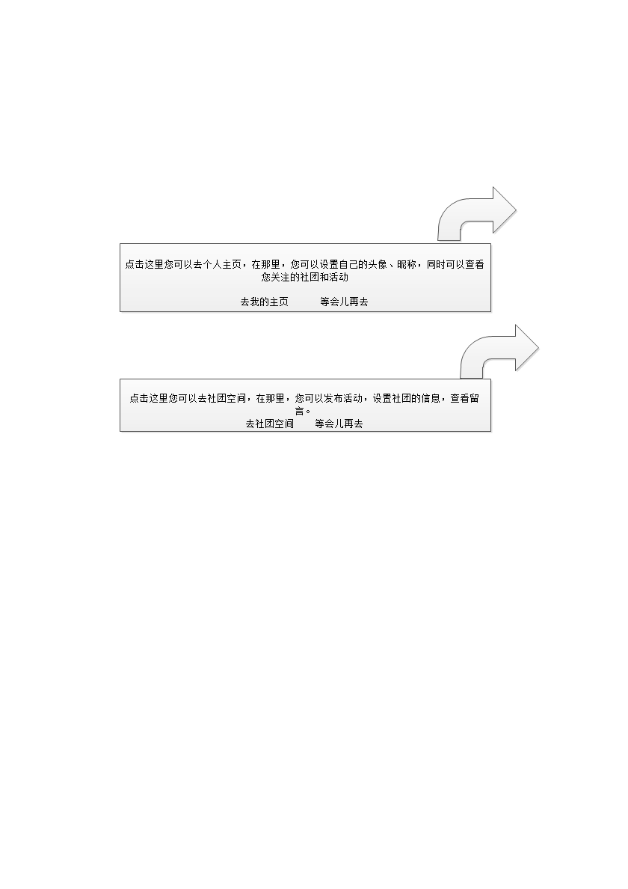

(2)社团首次登陆提示框：

利用浮动层提示：



**本学期时间及人员安排**

前台:

9-11周 韩静 马雪 页面设计

11-14周 韩静 马雪 修改

9-10周 赵亮 王博臣 js特效开发

11-15周 赵亮 王博臣 等 前端开发

后台

9-15周 学弟 解曙方

技术支持 老白